附件3

药具管理中心面试考场示意图及行车路线

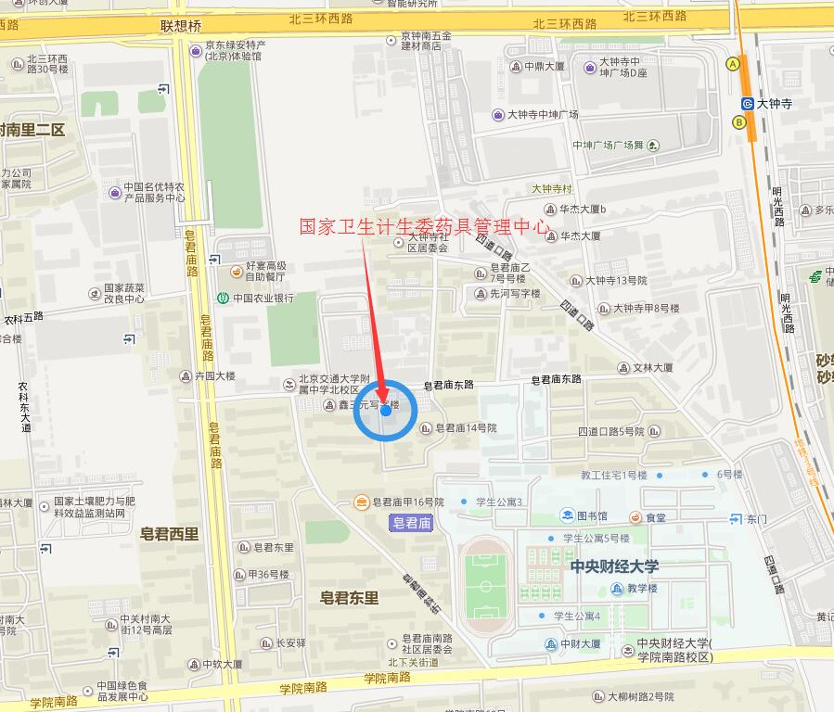

乘车路线：
A.乘公交车（86路；87路；94路；特19路）到皂君东里站下车，沿皂君庙东路前行300米即到；
B.乘地铁13号线到大钟寺站下车，从A口出站，穿行大钟寺中坤广场和华杰大厦后向南至皂君庙东路，向西走100米即到。

